ほしいデータをいつでも
次のリンクからCADコンフィギュレータをご利用いただけます：
• モータ・シリーズ8LS
• モータ・シリーズ8JS
• ギアボックス
B&Rサーボ・モータとギアボックス用のCADコンフィギュレータ
この度、B&Rのお客様にCADソフトを使ったマシンやシステムの設計を今までより簡単に行っていただけるようになりました。 B&Rのウェブ・コンフィギュレータを使って、何千通りもあるモータ、ギアボックス、モータ-ギアボックスの組合せのコンフィギュレーション用にCADデータを取り出すことができます。データは一般的なCADソフトでご利用いただけます。
詳細で正確なCADデータは最新のハイパフォーマンスなマシン設計にとっては、キーエレメントです。 ハードウェアを正確に写し取った設計データがあれば、後で設計変更する必要を回避し、不必要な磨耗を予防できます。
オプション機能も選択可能
B&Rウェブサイト上のCADコンフィギュレータでは、冷却タイプ、サイズ、エンコーダ・システム、コネクタ、シャフト構造、ベアリングなどのオプション機能も選択いただけます。 そのため、装置メーカは使用されているモータのデータをすべて入手することができます。
CADデータは一般的なCADシステムで使用されている様々なフォーマットで、2D、3D、寸法図をエクスポートできます。 オプションとして、エクスポートしたデータにモータのデータシートを含めることもできます。
アップデートの予定について
CADコンフィギュレータは現在のところ、8LSと8JSシリーズのサーボ・モータ、ギアボックス、モータ-ギアボックスの組合せについてご利用可能です。 その他のモータ・シリーズについても数ヶ月以内に追加を予定しています。

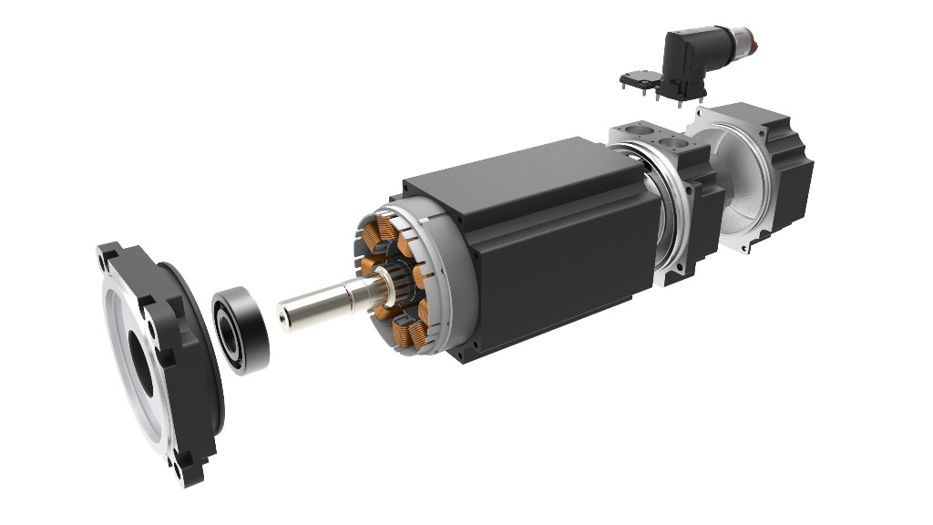
B&Rのウェブ・コンフィギュレータを使って、B&Rのモータとギアボックス用のCADデータを簡単に取り出すことができます。

B&Rについて
ABBグループの一員であるB&Rは、オーストリアに本社を置く産業オートメーションのグローバルリーダーです。 B&Rは、最先端のテクノロジーと先進的なエンジニアリングを組み合わせ、あらゆる産業のお客様に、マシンおよびファクトリーオートメーション、モーションコントロール、HMI、統合型安全技術など、トータルソリューションを提供しています。OPC UA、POWERLINK、openSAFETYなどのIIoT通信規格やAutomation Studioソフトウェアにより、B&Rは常にオートメーションエンジニアリングの未来を再定義しています。よりいっそうの工程簡素化と、お客様の期待を超えたいというコミットメントに支えられ、B&Rは産業オートメーションの最前線を走り続けています。
より詳細な情報については、www.br-automation.com/ja をご覧ください。

